O单元 中国传统文化主流思想的演变
O1 “百家争鸣”和儒家思想的形成及“罢黜百家，独尊儒术”
4．O1[2014·重庆卷] 唐宣宗时，韦宙出任永州刺史，见当地俚民之俗：俚民婚，出财会宾客，号“破酒”，昼夜集，多至数百人，贫者犹数十；力不足，则不迎(娶)，至私奔者。韦宙出示约束，使略如(汉)礼，俗遂改。可见，韦宙( )
A．反对俚民举办婚宴
B．反对婚礼大肆操办
C．认可俚民不迎私奔
D．提倡婚俗完全汉化
4．B [解析] 本题以唐朝永州俚民婚俗的变化为切入点，旨在考查学生提取材料信息和运用知识的能力。A、D两项与题干“使略如(汉)礼”的信息不符，故排除；“私奔”与儒家伦理思想相违背，故C项错误；题干材料说明俚民大肆操办婚宴，韦宙进行约束，故B项正确。

2．H1 O1[2014·天津卷] 《齐民要术》自序：“盖神农为耒耜，以利天下。尧命四子，敬授民时，舜命后稷，食为政首。……殷周之盛，《诗》《书》所述，要在安民，富而教之。”这段话主要强调( )
A．儒家对农业的重视
B．改进生产工具的意义
C．历法与农业的关系
D．农业技术的重要性
2．A [解析] 本题以对待农业的态度为切入点，旨在考查学生释读文言历史信息和运用所学知识解答问题的能力。题干材料中“盖神农为耒耜，以利天下。尧命四子，敬授民时，舜命后稷，食为政首”等信息表明神农、尧等对农业的重视，“《诗》《书》所述，要在安民，富而教之”等信息体现了儒家对农业的重视。故A项正确。

12．O1 Q1[2014·北京卷] 读下图，根据所学判断，在地区④产生的代表性著作是( )
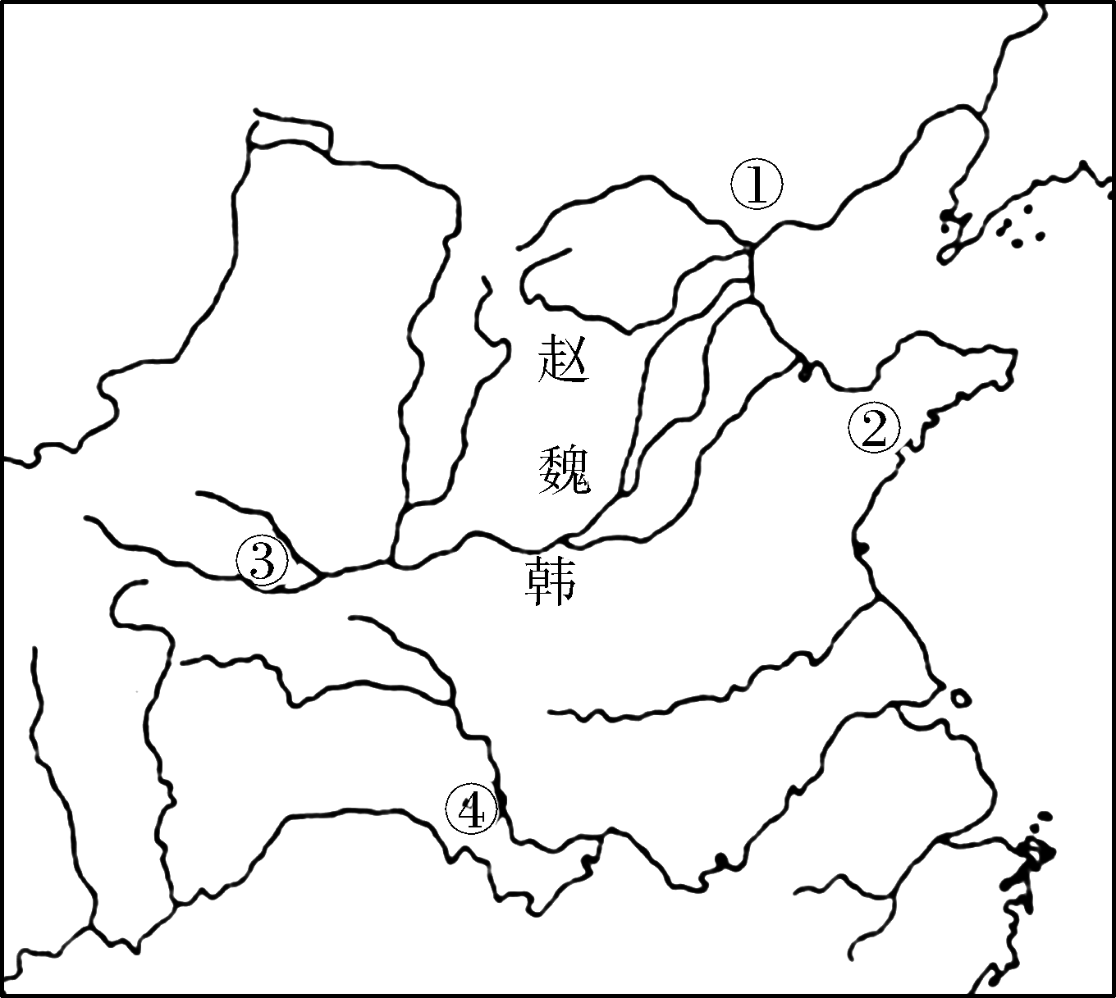
A．《春秋》 B．《孟子》
C．《荀子》 D．《离骚》
12．D [解析] 本题以中国战国时期的一幅地图为切入点，旨在考查学生联系所学知识解读材料信息的能力。①是燕国所在地，②是齐国所在地，③是秦国所在地，④是楚国所在地。《离骚》的作者屈原是楚国人，故选D项。

1．O1[2014·江苏卷]在对天、君、民关系的认识上，原始儒学以孟子为例，主张民贵君轻，董仲舒主张“屈民以伸君，屈君以伸天”。材料表明，董仲舒( )
A．继承了原始儒学的全部宗旨
B．背离了原始儒学的民本思想
C．背离了原始儒学的仁爱思想
D．摒弃了原始儒学的德治主张
1．B [解析] 本题以董仲舒的思想主张为切入点，旨在考查学生解读史料获取信息并说明历史现象的能力。材料中“民贵君轻”体现了以人为本的思想，而董仲舒的“屈民以伸君，屈君以伸天”显然是主张牺牲民来满足君主，违背了原始儒家的民本思想，故本题选B项；A项错在“全部”；C项中“仁爱”与D项中“德治”材料中均没有体现。

25．O1[2014·新课标全国卷Ⅰ] 唐高祖李渊自认为是老子后裔，规定老子地位在孔子之上，佛教位居第三；武则天时明令佛教位在道教之上；后来唐武宗又大规模地“灭佛”。这反映出唐代( )
A．皇帝的好恶决定宗教兴亡
B．道教的社会影响最大
C．儒学的政治地位最为稳固
D．佛教的社会基础薄弱
25．C [解析] 本题以唐朝统治者对道教、佛教和儒学的认识为切入点，考查学生准确解读材料与运用所学知识解答问题的能力。材料显示唐高祖因认为自己是老子后裔，规定道教第一、儒学第二、佛教第三；武则天为打击李氏势力，令佛教地位高于道教；后来唐武宗大规模“灭佛”是削夺寺院劳动力与财富。在此过程中，只有儒学的地位没有重大变动，最为稳固。故答案为C项。

25．O[2014·新课标全国卷Ⅱ] 秦朝法律规定，私拿养子财物以偷盗罪论处，私拿亲子财物无罪；西晋时规定，私拿养子财物同样无罪。这一变化表明，西晋时( )
A．养子亲子权利相同
B．血缘亲情逐渐淡化
C．宗族利益受到保护
D．儒家伦理得到强化
25．D [解析] 本题以古代法律案例为切入点，旨在考查学生综合分析问题的能力。材料表明西晋把养子与亲子放在了同等重要的位置，说明养子在家庭中地位的提高，是对养子的认可，故答案为D项；A项材料无法体现；B项本身错误；C项的宗族利益材料中没有体现，材料论述的只是家庭关系的内容。

13．A1 O1[2014·山东卷] 春秋时期，孔子兴办私学，学生来自士农工商各阶层。这一做法( )
A．打破了贵族垄断教育的特权
B．瓦解了宗法分封制度
C．动摇了周王室的统治基础
D．适应了诸侯争霸战争的需要
13．A [解析] 本题以孔子兴办私学为切入点，旨在考查学生调动和运用知识的能力。B项与材料无关，而且说法过于绝对，宗法分封制在春秋时期只是遭到了破坏，并没有瓦解。C项周王室统治的基础应该是井田制，与材料无关。D项和材料中的兴办私学联系不大。孔子创办私学，打破了学在官府的局面，故A项正确。

1.[2014·泸州一诊] 《世界文明史》中说：“(公元前6世纪至公元前3世纪)当希腊人正在探讨物质世界的性质、印度思想家正在思考灵魂和神的关系时，中国的圣人正试图去发现人类社会的基础和贤明政治的根本原则。”导致中国思想家关注这一主题的主要原因是( )
A．社会的剧烈变动
B．自然经济占统治地位
C．统治者政策的引导
D．“百家争鸣”局面的出现
1．A [解析] 题干时间公元前6世纪至公元前3世纪，大致相当于古代中国春秋战国时期，剧烈的社会变动使得士阶层试图去发现人类社会的基础和贤明政治的根本原则，提出不同的治国方案，希望被统治者采纳，达到天下太平，故A项正确。自给自足的小农经济(自然经济)正在形成中，B项错误；统治者招贤纳士是中国思想家关注这一主题的原因，但不是主要原因，C项错误；D项是中国思想家关注这一主题的结果，排除。
2．[2014·重庆万州区一诊] “桂可食，故伐之；漆可用，故割之。人皆知有用之用，而莫知无用之用也。”(引自《庄子·人间世》)下列与此主张同属于一个思想流派的是( )
A．“心外无物，心外无理”
B．“不期修古，不法常可”
C．“人之性恶，其善者伪也”
D．“民之难治，以其上之有为，是以难治”
2．D [解析] 据材料信息《庄子·人间世》可知此主张属于道家思想，D项中据“有为”“难治”可推断其主张“无为”，符合道家的观点，故D项正确。A项属于儒家心学观点，B项属于法家观点，C项属于儒家荀子的观点，皆与材料观点不符，故排除。
3．[2014·绍兴期末调测] 梁启超指出：“研究儒家哲学，就是研究中国文化……但是若把儒家抽去，中国文化恐怕没有多少东西了。”下列各项符合儒家思想主张的是( )
A．“明礼义以化之，起法正以治之，重刑罚以禁之”
B．“夫礼者，忠信之薄，而乱之首”
C．“民道弊而所重易也，世事变而行道异也”
D．“夫爱人者，人必从而爱之；利人者，人必从而利之”
3．A [解析] 题干强调礼法，反对刑法，反映的是儒家思想，故A项与之相符。B项强调不讲原则的礼让是破坏社会法治和忠信的原因，反映的是道家思想，排除；C项强调的是变法，反映的是法家思想，排除；D项意思是凡是爱别人的人，别人也随即爱他，有利于别人的人，别人也会有利于他，反映的是墨家的兼爱思想，排除。
4．[2014·邯郸质量检测] 荀子说：“礼者，法之大分，类之纲纪也”，“非礼，是无法也”。这一论述表明( )
A．荀子是法家思想的集大成者
B．援法入礼的思想主张
C．儒家和法家思想趋向合流
D．法是礼的前提和基础
4．B [解析] 题干材料阐明了礼和法的关系，认为礼是法治的前提，是各种条例的总纲，没有礼就没有法，B项很好地阐释了荀子礼法并举的思想，符合题意。A项韩非子是法家思想的集大成者，排除；C项材料未体现儒家和法家思想趋向合流；D项表述错误，排除。
5．[2014·江南十校联考] 春秋战国时期的诸子百家思想有不少在今天仍有现实意义。下列墨家名言和当今政府反对奢靡之风的理念相符的是( )
A．天下兼相爱则治，相恶则乱
B．兴天下之利，除天下之害
C．俭节则昌，淫佚则亡
D．官无常贵，而民无终贱。有能则举之，无能则下之
5．C [解析] 此题的解题关键是“墨家名言”和“反对奢靡之风”，C项符合题意。A、B、D三项虽是墨家名言，但表达的意思为兼爱和尚贤，不符合题意。
6．[2014·徐州一模] 《史记·高祖本纪》载：“高祖，沛丰邑中阳里人，姓刘氏，字季。父曰太公，母曰刘媪。其先刘媪尝息大泽之陂，梦与神遇。是时雷电晦冥，太公往视，则见蛟龙于其上。已而有身，遂产高祖。”上述材料反映了作者的思想倾向是( )
A．天人合一
B．敬天法祖
C．君权神授
D．天人感应
6．C [解析] 题干材料是为汉高祖刘邦的皇权寻求理论支持，符合董仲舒君权神授的观点，故选C项。天人合一是中国古典哲学的根本观念之一，与“天人之分”说相对立，材料中未体现，A项错误；敬天法祖属于宗法制的范畴，不符合题干材料内容，B项错误；天人感应是指天意与人事的交感相应，认为天能干预人事，材料未体现，D项错误。

O2宋明理学及明清之际活跃的儒家思想
15．O2[2014·广东卷] 《红楼梦》中，贾宝玉的父亲让仆人转告贾府私塾老师说：“什么《诗经》、古文，一概不用虚应故事，只是先把‘四书’一气讲明背熟，是最要紧的。”据此推出符合史实的结论是( )
A．理学居于统治地位，“四书”更受重视
B．孔子权威地位动摇，《诗经》遭到轻视
C．科举制度弊端暴露，富家子弟弃儒从商
D．《红楼梦》取材于现实，反映宋代生活
15．A [解析] 本题以《红楼梦》的故事为切入点，旨在考查学生对材料的理解与提取有效信息的能力。从材料信息“先把‘四书’一气讲明背熟，是最要紧的”，可看出贾父对四书五经的重视，A项与此意相符。重视“四书”不一定轻视《诗经》，故B项错误；材料中看不出富家子弟弃儒从商，故C项错误；《红楼梦》是清代作品，不可能反映宋代生活，故D项错误。

12．O2、P1[2014·浙江卷] 如何看待物质需求，东西方思想家中有的认为“放纵自己的欲望是最大的祸害”，有的甚至提出“去人欲”；也有的针锋相对：“穿衣吃饭，即是人伦物理”。下列人物中，明确表达上述主张的有( )
①苏格拉底 ②亚里士多德 ③朱熹 ④李贽
A．①②③ B．①②④
C．①③④ D．②③④
12．D [解析] 本题以古代中外思想家的言论为切入点，考查学生调动和运用知识的能力。题干材料中“放纵自己的欲望是最大的祸害”是亚里士多德的主张，“去人欲”是南宋朱熹的主张，“穿衣吃饭，即是人伦物理”是李贽的思想主张。故D项符合题意。

17．O2[2014·全国大纲卷] 明清时期，纂修族谱以尊崇人伦成为一种普遍的社会现象，名门望族、寒门小姓都以修谱为大事。这一现象反映出( )
A．宗族观念受到人口流动的冲击
B．宗族成为社会等级的表现形式
C．理学成为维系宗族的思想基础
D．先秦时期的宗法制度得以重建
17．C [解析] 本题以纂修族谱为切入点，考查明清儒学的影响，旨在考查学生分析材料和综合分析问题的能力。明清修族谱的关键是“以尊崇人伦成为一种普遍的社会现象”，突出的是宗族血缘关系的加强。修族谱说明明清时期宗族观念加强，故排除A项；社会等级主要表现为经济基础和政治地位，故B项不正确；D项本身错误。明清理学盛行，成为凝聚宗族的重要思想基础，故答案为C项。

26．O2[2014·新课标全国卷Ⅰ] 人性是先秦以来一直讨论的问题。基于对人性的新认识，宋明理学家主张“存天理，灭人欲”，他们认为人性( )
A．本质是善 B．本质为恶
C．非善非恶 D．本善习远
26．D [解析] 本题以人性论为切入点，考查理学思想的内涵，考查学生运用所学知识解读材料并说明历史现象的能力。宋明理学家继承并坚持孟子的性善论思想，还将人性高扬为宇宙的本体——天道(天理)，认为人性与天理直接联系，人性不仅仅只是人之为人的根本，而且也是宇宙间万事万物存在和运行的根本法则。因此，必须长期坚持、实践。A项表述不完整，B、C两项表述不符合理学家的要求。

25．O[2014·新课标全国卷Ⅱ] 秦朝法律规定，私拿养子财物以偷盗罪论处，私拿亲子财物无罪；西晋时规定，私拿养子财物同样无罪。这一变化表明，西晋时( )
A．养子亲子权利相同
B．血缘亲情逐渐淡化
C．宗族利益受到保护
D．儒家伦理得到强化
25．D [解析] 本题以古代法律案例为切入点，旨在考查学生综合分析问题的能力。材料表明西晋把养子与亲子放在了同等重要的位置，说明养子在家庭中地位的提高，是对养子的认可，故答案为D项；A项材料无法体现；B项本身错误；C项的宗族利益材料中没有体现，材料论述的只是家庭关系的内容。

10．[2014·南通一模] 王阳明强调“以吾心之是非为是非”，主张圣人之道不是高深莫测，而是简易直接的，愚夫愚妇只要在日常的事上磨炼，同样可以成为圣人。这说明王阳明( )
A．对君主专制制度进行抨击
B．科学说明了实践与认识的关系
C．主张用良知支配行为实践
D．认为只需探究万物就可得天理
10．C [解析] 据题干“以吾心之是非为是非”“愚夫愚妇只要在日常的事上磨炼，同样可以成为圣人”信息，可以得出其主张用良知支配行为实践，从而成为圣人，故选C项。王阳明的心学通过强化封建伦理道德来维护君主专制统治，A项错误；心学属于客观唯心主义，B项错误；朱熹主张探究万物就可得天理，D项错误。
11．[2014·邯郸质量检测] 顾炎武指出：“自天下为家，各亲其亲，各子其子，而人之有私，固情之所不能免矣。……合天下之私以成天下之公，此所以为王政也。”这一观点主要反映了( )
A．儒学“天下为公”的正统思想
B．新兴市民阶层的思想意识
C．儒家思想统治地位发生动摇
D．君主专制统治面临严重危机
11．B [解析] 题干材料反映了资本主义萌芽时期市民阶层的思想，故选B项。材料认为人之有私是合情合理的，A项错误；儒家思想的统治地位发生动摇是在新文化运动时， C项错误；材料中只是提到了如何管理国家，并没有反映统治危机，D项错误。
12．[2014·宁波期末测试] “天地之德不易，而天地之化日新。……日之有昼夜，犹人之有生死，世之有鼎革也。纪世者以一君为一世，一姓为一代，足矣。” 提出上述言论的思想家是( )
A．李贽
B．顾炎武
C．黄宗羲
D．王夫之
12．D [解析] 解答时注意关键信息“天地之德不易，而天地之化日新”，大意是：拥有天地之广的胸怀与修行是不容易的，而世间的变化又是每一天都在更新。这体现了王夫之的唯物思想，认为世界是物质的，物质是不断变化的，变化是有规律可循的；李贽侧重于批判封建礼教和孔子权威，顾炎武侧重于经世致用之说，黄宗羲侧重于批判君主专制。故选D项，A、B、C三项错误。

